Technické podklady k přihláškám na mezinárodní výstavy v roce 2010

Termíny dodání vzorků a podkladů, viz níže.
Účast na soutěži je podporována Vinařským fondem za těchto podmínek:
- zájem min. 2 vinařů na výstavu
- podpora Vinařského fondu je ve výši 50 % účastnických poplatků za vzorek, max. bude podpořena účast 3 vzorků z 1 firmy (další vzorky je možno přihlásit, ale vinař bude od 4. vzorku platit 100% přihlašovacích poplatků).
- Doprava hrazena 100 % ze svozového místa Národní vinařské centrum Valtice.

Přihlašovací poplatek: na základě počtu vzorků vám Národní vinařské centrum, o.p.s. vystaví fakturu v Kč (výše v Kč bude odvozena od přihlašovacího poplatku v zahraniční měně, přepočítaného podle aktuálního kurzu). Fakturovaná částka již bude snížena o podporu Vinařského fondu.

Místo dodání vzorků a podkladů: prostory Národní vinařské centrum, o.p.s., Zámek 1, Valtice
Kontaktní osoba: Ing. Marek Babisz, hlavní sommelier NVC, mobil: +420 602 470 262, tel. 519 352 072

Veškeré podklady (přihlášky, statuty, informace) k jednotlivým soutěžím jsou v příloze, případně se přihlášky vyplňují on-line na webové stránce soutěže. Materiály jsou v angličtině; v případě potřeby vám individuálně poradíme a pomůžeme s vyplněním přihlášek a odpovíme případné nejasnosti.

AWC Vienna 2010

- Termín přihlášek: do 8.5.2010 on-line nebo faxem: +43/ 1 / 88 60 181
- Poplatek 50 EURO/vzorek + DPH
- Originál etiketa (přední i zadní) přihlašovaného vína – 1x
- Vyplněná přihláška online na https://www2.awc-vienna.at/registration/registration.cgi nebo faxem (podklady viz. příloha)
- Vyplněná přihláška tištěná podoba 2x KOPIE do NVC se vzorky, nebo zaslat emailem na narodni@vinarskecentrum.cz do 21.5.2010
- Registrace on-line přihlášky nebo tištěnou přihlášku faxem si zajišťuje vinařská firma sama
- Návod na registraci a zápis najde viz. níže
- Vzorky doručit: 21.5.2010 do 12 hod.,
- Tel: + 43 / 1 / 88 60 181
- Počet lahví 3 ks (plně adjustované láhve s originální etiketou)
- Při současném přihlášení 6 vzorků jsou další 3 vzorky bez poplatku (9 vzorků za cenu 6 vzorků)!
- Doručit podklady včetně lahví do Národního vinařského centra: 21.5.2010
- www.awc-vienna.at

Na internetu je k dispozici elektronická přihláška, která vaše vína rovnou zařadí do databáze.
Pro její vyplnění musíte provést několik kroků.
1) Nejprve si založíte své konto proklikáním na adrese www.awc-vienna.at >>- ENTER >>- online registration nebo přímo na https://www2.awc-vienna.at/registration/registration.cgi. Objeví se následující obrazovka. Kliknete na tlačítko Benutzerkonto anlegen, čímž se vám otevře registrační formulář. Je nutno vyplnit všechny kolonky označené červenou hvězdičkou, jinak vás formulář nepustí dál.
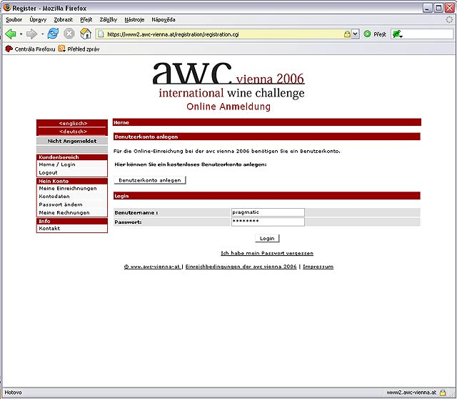
2) Do řádku Wählen Sie Ihren Benutzernamen napíšete vámi zvolené uživatelské jméno a do řádků Passwort a Bestätigen Sie bitte das Passwort napíšete v obou případech shodné heslo o nejméně 6 znacích bez diakritiky (písmena i čísla).
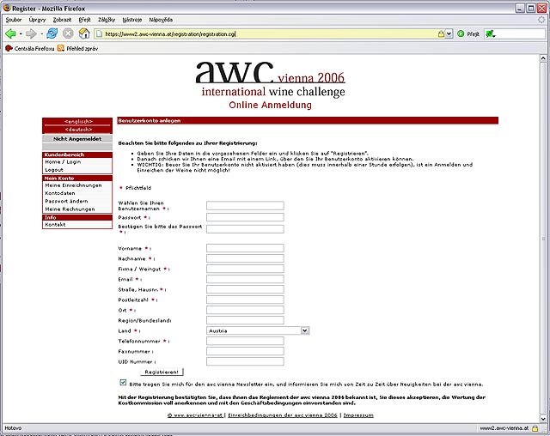
Další řádky jsou jednoduché:
Vorname : Křestní jméno
Nachname : Příjmení
Firma / Weingut : Firma / Vinařství
Email : e-mail
Straße, Hausnr.: Ulice, číslo
Postleitzahl : PSČ
Ort : Město, obec
Region/Bundesland: nic nevyplňujte
Land : Vyberte z nabídky Czech Republic
Telefonnummer : 00420 a vaše telefonní číslo
Faxnummer : 00420 a váš fax
UID Nummer : DIČ ve formátu CZ+IČO (resp. rodné číslo u fyz. osob)
3) Zkontrolujte formulář a odešlete jej kliknutím na tlačítko Registrieren!
4) Na vámi uvedenou mailovou adresu vám obratem přijde mail s předmětem "awc vienna 2006 Benutzerkonto Aktivierung ", v něm klikněte na odkaz >> Benutzerkonto aktivieren, čímž zaktivizujete své jméno a heslo.
Pak už můžete kdykoliv z libovolného internetového prohlížeče vyplněním kolonky Benutzername a Passwort vstoupit zu adresy https://www2.awc-vienna.at/registration/registration.cgi do svého konta a přes položku "Meine Einreichungen" buď zadat svá nová vína do databáze prostřednictvím tohoto elektronického formuláře nebo sledovat či modifikovat své přihlášky.
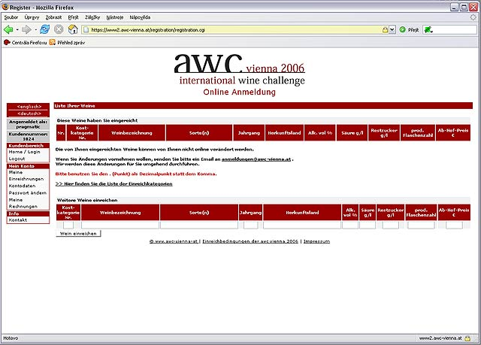
5) Pro zjednodušení uvádím data, která je třeba do přihlášky zadat:
Kost-kategorie Nr. - degustační kategorie - odpovídá oranžové tabulce zveřejněné výše, kategorie je v prvním sloupci
Weinbezeichnung - Označení vína
Sorte(n) - Použité odrůdy
Jahrgang - Ročník
Herkunftsland - Země původu, obvykle bude CR nebo Tschechien
Alk. vol % - % obj. alkoholu
Säure g/l - titrovatelné kyseliny g/litr
Restzucker g/l - zbytkový cukr g/litr
prod. Flaschenzahl - počet lahví šarže
Ab-Hof-Preis € - cena od výrobce vč. DPH
6) Zadání každého vína potvrdíte kliknutím na tlačítko Wein einreichen a ono se objeví v horní části tabulky jako již přihlášené.

7) Stanovený termín pro odeslání přihlášek je od 1. května do 22. května. Po uplynutí tohoto data bude vstup do databáze uzavřen a již nebude možné přihlášku zadat a uložit (což si již vloni někteří naši vinaři vyzkoušeli)!

8) Dojde-li k omylu či překlepu při vyplňování elektronické on-line přihlášky, nemáte jinou možnost opravy, než napsat jednoduchý mail na adresu anmeldungen@awc-vienna.at, kde uvedete jak špatný údaj, označený slovem FALSCH a vedle toho správný údaj, označený RICHTIG.
Jiným způsobem nelze opravdu provést.
9) POZOR! Z důvodu unifikace databáze používejte NAMÍSTO DESETINNÉ ČÁRKY TEČKU - například objem alkoholu 13.5%, zbytkový cukr 6.3 g a podobně.
10) Kdo nebude schopen pracovat s elektronickou přihláškou, může vyplnit přihlášku "papírovou", kterou je možno stáhnout a vytisknout ze stránek organizátora ve formátu PDF nebo MS WORD DOC.
Takovou přihlášku odešlete buď na faxové číslo Fax: 0043 1 88 60 181, nebo na mailovou adresu office@awc-vienna.at.

Podklady byly převzaty ze stránek http://www.e-sommelier.cz/site.php?link=awc_vienna08

